COTUTELA
A cotutela na UFSC é regida pelas Resoluções n° 95/CUn/2017 e nº 04/CPG/2017 (UFSC - Brasil)

Informações Gerais:

- A cotutela é válida para o mestrado e doutorado;
- O início das atividades de cotutela é condicionado à existência prévia de convênio com acordo específico, que defina as condições de cotutela e expedição do diploma, devidamente aprovada pelas instituições participantes.
- O contato com a outra IES para tratar das questões acadêmicas da cotutela é feito pelo programa de pós-graduação do aluno na UFSC;
- Os estudos realizados durante um curso em regime de cotutela resultarão em uma única tese/dissertação;
- Despesas com taxa de inscrição, matrícula ou outras eventualmente cobradas pela instituição estrangeira serão pagas pelo aluno;
- Não há bolsa específica para a realização da cotutela (alguns alunos utilizam a bolsa PDSE enquanto estão em cotutela, mas não há vínculo entre a cotutela e esta bolsa);
- Se o aluno for bolsista no Brasil, deverá cumprir as regras de concessão da bolsa durante o período em que estiver realizando suas atividades no outro país. Na maioria dos casos, exige-se sua suspensão da bolsa de doutorado durante este período.

Tramitação da Cotutela na UFSC
- Elaboração do Termo de Cotutela
  - Preenchimento da minuta do termo de cotutela ;
  - Esta minuta deverá ser enviada, primeiramente, para a outra instituição analisar. Podem ser propostas alterações no texto, as quais serão incorporadas ao Termo desde que aprovadas pelas duas universidades;
  - Após aceite da minuta pela outra instituição, encaminhar por e-mail para a CAP/PROPG (cap.propg@contato.ufsc.br) conferir.
1.4 A minuta do termo de cotutela será devolvida pela CAP/PROPG para aprovação do colegiado do programa de pós-graduação na UFSC e assinatura do orientador e coordenador.
- Encaminhamento do Processo Físico e Digital
  - A secretaria do PPG deverá cadastrar processo físico e digital (SPA -> Grupo de Assuntos: Cotutela-> Assuntos: Cotutela-> Encaminhar para a fila CAP/PROPG) contendo:
- Ofício de encaminhamento da Coordenação do Programa;
- O conjunto de atividades a serem desenvolvidas, incluindo disciplinas, atividades de laboratório e o projeto de pesquisa;
  - As vias dos termos de cotutela para assinaturas do Pró-reitor de Pós-Graduação deverão ser encaminhadas à CAP/PROPG, informando o número do processo no SPA ( não encaminhar as vias como peças do processo, pois as mesmas serão distribuídas posteriormente entre a PROPG, aluno, Programa e outra instituição);

- Obrigatoriamente todas as vias do Termo de Cotutela já deverão vir com a assinatura do orientador e coordenador;
- A quantidade de vias do termo de cotutela depende da necessidade da outra IES, pois 3 vias são para UFSC (1 via PROPG, 1 via programa de pós-graduação, e 1 via aluno) e soma-se a este número as vias da outra IES.
  - A CAP/PROPG devolverá o processo ao Programa de Pós-Graduação, juntamente com todas as vias do termo de cotutela.
  - Após assinaturas por ambas as instituições, o aluno deverá encaminhar as vias ao Programa e à CAP/PROPG. Caberá à Secretaria do Programa digitalizar o termo assinado no processo SPA para que conste como peça do mesmo.
- Cadastro no CAPG (Secretaria do PPG)
3.1 Histórico: Será necessário atualizar os históricos dos alunos com as atividades e disciplinas realizadas na outra instituição. Esta atualização deverá ter a aprovação do orientador e coordenação do Programa e seguirá o procedimento vigente para validação de créditos;
3.2 Registro de Situação Especial: Quando o aluno originário da UFSC estiver realizando seus estudos na outra instituição, deverá ser registrado no CAPG a situação especial “estágio em outra instituição”:

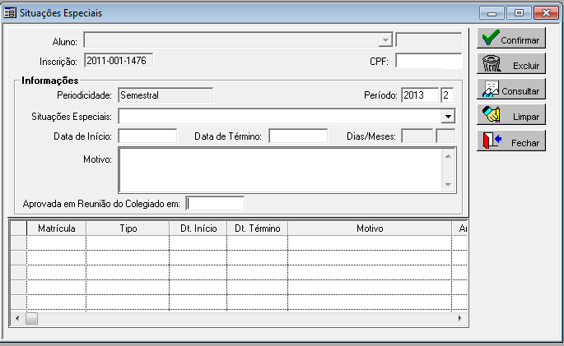
3.3 Registro do Apostilamento: Quando a aluno realiza o curso em regime de co-tutela, deve-se fazer esse registro no campo apostilamento da janela Dados Pessoais do aluno.
O texto a ser inserido neste campo deve seguir o modelo:
"Curso realizado em regime de co-tutela conforme convenção estabelecida entre a Universidade Federal de Santa Catarina e a Universidade XXX, termo assinado em XX de XX de XXXX."
Após escrever o texto, clicar no botão alterar para que a informação seja disponibilizada no histórico do aluno e no requerimento para expedição do diploma. Esta informação será registrada no verso do diploma.
Para cadastrar o apostilamento da co-tutela, utiliza-se a janela “Dados Pessoais” em Coordenadorias > Alunos >Consulta e Atualizações.
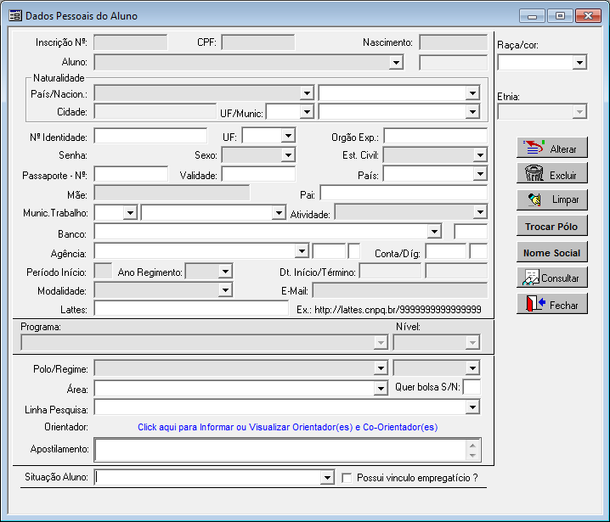

- Depósito da Tese junto à BU/UFSC
- Para a entrega de tese/dissertação defendida no exterior em regime de cotutela, pode-se aceitar a ata da defesa como substitutivo da folha de rosto, pois a ata da defesa contém a assinatura dos membros da banca examinadora.
O aluno deverá entregar também um ofício da coordenação do programa e do orientador no Brasil.
- Para a entrega na BU, as teses e dissertações deverão utilizar o Modelo da Folha de rosto disponível em http://portal.bu.ufsc.br/normas-e-procedimentos/deposito-legal-teses-dissertacoes/

